**NHẬP MÔN CÔNG NGHỆ PHẦN MÊM**

Nhóm thực hiện: FoLokiD   
Giáo viên phụ trách: Thầy Hồ Tuấn Thanh

**BÁO CÁO THIẾT KẾ HỆ THỐNG**

**MỤC LỤC**

I. THÔNG TIN NHÓM: 3

II. MÔ HÌNH QUAN NIỆM: 4

III. THIẾT KẾ KIẾN TRÚC: 5

1. Sơ đồ kiến trúc : 5

2. Sơ đồ lớp (Class Diagram): 6

3. Đặc tả các lớp đối tượng: 7

*a.* *Lớp nhân viên:* 7

*b.* *Lớp tài khoản nhân viên:* 7

*c.* *Lớp tài khoản khách hàng:* 8

IV. Thiết kế dữ liệu: 9

1. **THÔNG TIN NHÓM:**

**FoLokiD**

|  |  |  |  |
| --- | --- | --- | --- |
| **MSSV** | **Họ Tên** | **Email** | **Điện thoại** |
| 1412442 | Trương Phan Quí | [ninatabala@gmail.com](mailto:ninatabala@gmail.com) | 01227890490 |
| 1412408 | Phạm Quyên Hồng Phúc | [phuctlq113@gmail.com](mailto:phuctlq113@gmail.com) | 0938958096 |
| 1412396 | Vòng Say Phu | [vsp1308@gmail.com](mailto:vsp1308@gmail.com) | 0917645531 |
| 1412401 | Lê Văn Phúc | [lvphuc253@gmail.com](mailto:lvphuc253@gmail.com) | 0909250396 |
| 1412594 | Nguyễn Thanh Trúc | [nttrucitus@gmail.com](mailto:nttrucitus@gmail.com) | 01688961861 |

1. 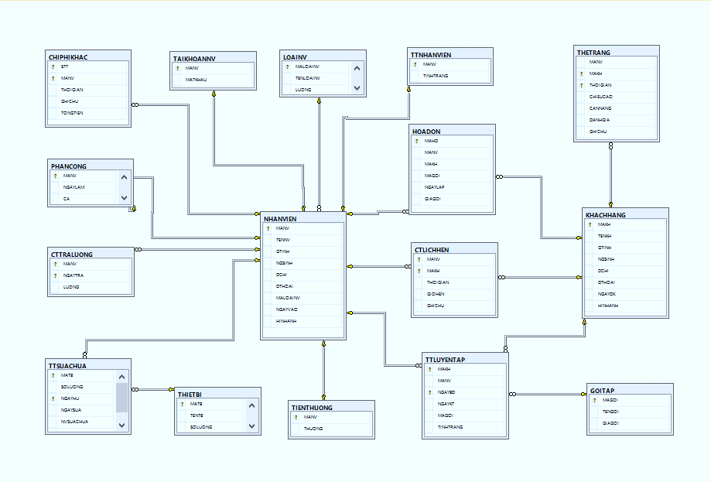**MÔ HÌNH QUAN NIỆM:**
2. **THIẾT KẾ KIẾN TRÚC:**
3. ***Sơ đồ kiến trúc :***

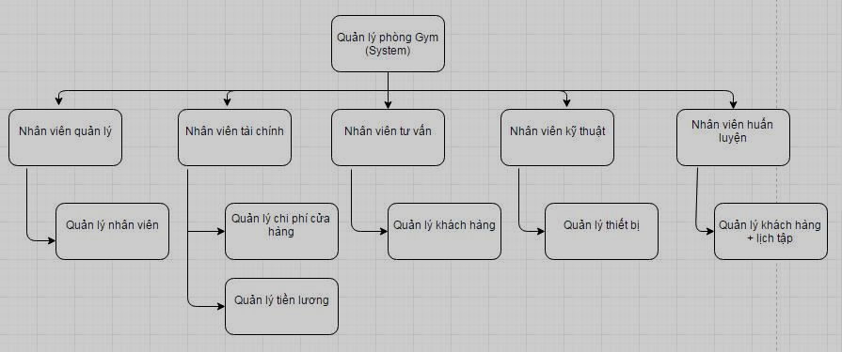**+ Cây phân rã hệ thống**

+ Kiến trúc tổng thể hệ thống: Sử dụng mô hình layer

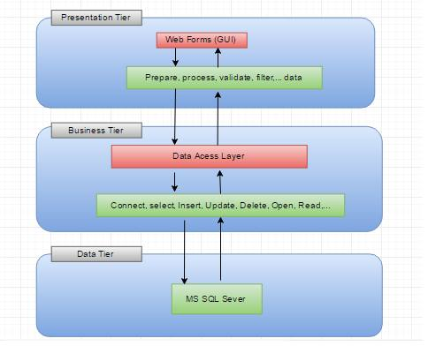

1. 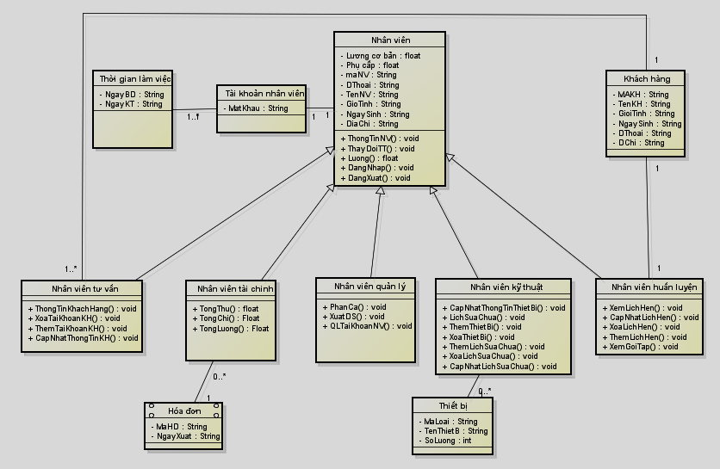***Sơ đồ lớp (Class Diagram):***
2. ***Đặc tả các lớp đối tượng:***
3. *Lớp nhân viên:*

|  |  |  |  |  |
| --- | --- | --- | --- | --- |
| **STT** | **Tên thuộc tính** | **Loại** | **Ràng buộc** | **Ý nghĩa** |
| 1 | luongCB | Float | Protected | Lương cơ bản của nhân viên |
| 2 | phuCap | Float | Protected | Lương phụ cấp của nhân viên |

|  |  |  |  |  |
| --- | --- | --- | --- | --- |
| **STT** | **Tên phương thức** | **Loại** | **Ràng buộc** | **Ý nghĩa** |
| 1 | ThongTinNV() | Void | Protected | Thông tin của nhân viên |
| 2 | ThayDoiTT() | Void | Protected | Thay đổi thông tin nhân viên |
| 3 | Lương() | Float | Protected | Lương hàng tháng của nhân viên |

1. *Lớp tài khoản nhân viên:*

|  |  |  |  |  |
| --- | --- | --- | --- | --- |
| **STT** | **Tên thuộc tính** | **Loại** | **Ràng buộc** | **Ý nghĩa** |
| 1 | MSNV | String | Protected | Mã số của nhân viên |
| 2 | tenNV | String | Protected | Họ và tên nhân viên |
| 3 | dChi | String | Protected | Địa chỉ nơi ở của nhân viên |
| 4 | dThoai | String | Protected | Số điện thoại liên lạc của nhân viên |
| 5 | gioiTinh | String | Protected | Giới tính của nhân viên |

|  |  |  |  |  |
| --- | --- | --- | --- | --- |
| **STT** | **Tên phương thức** | **Loại** | **Ràng buộc** | **Ý nghĩa** |
| 1 | DangNhap() | Bool | Private | Đăng nhập tài khoản cá nhân của mỗi nhân viên vào trong hệ thống |
| 2 | DangXuat() | Void | Private | Thoát tài khoản nhân viên ra khỏi hệ thống |

1. *Lớp tài khoản khách hàng:*

|  |  |  |  |  |
| --- | --- | --- | --- | --- |
| **STT** | **Tên thuộc tính** | **Loại** | **Ràng buộc** | **Ý nghĩa** |
| 1 | maKH | String | Protected | Mã số của khách hàng |

|  |  |  |  |  |
| --- | --- | --- | --- | --- |
| **STT** | **Tên phương thức** | **Loại** | **Ràng buộc** | **Ý nghĩa** |
| 1 | XemThongTin() | Void | Protected | Xem thông tin cá nhân của khách hàng |
| 2 | XemBaiTap() | Void | Protected | Khách hàng có thể xem thông tin bài tập của mình |
| 3 | XemLePhi() | Void | Protected | Khách hàng có thể xem lệ phí cần phải đóng |
| 4 | CapNhatThongTin() | Void | Protected | Khách hàng có thể cập nhật thông tin cá nhân của mình |

1. **Thiết kế dữ liệu:**

